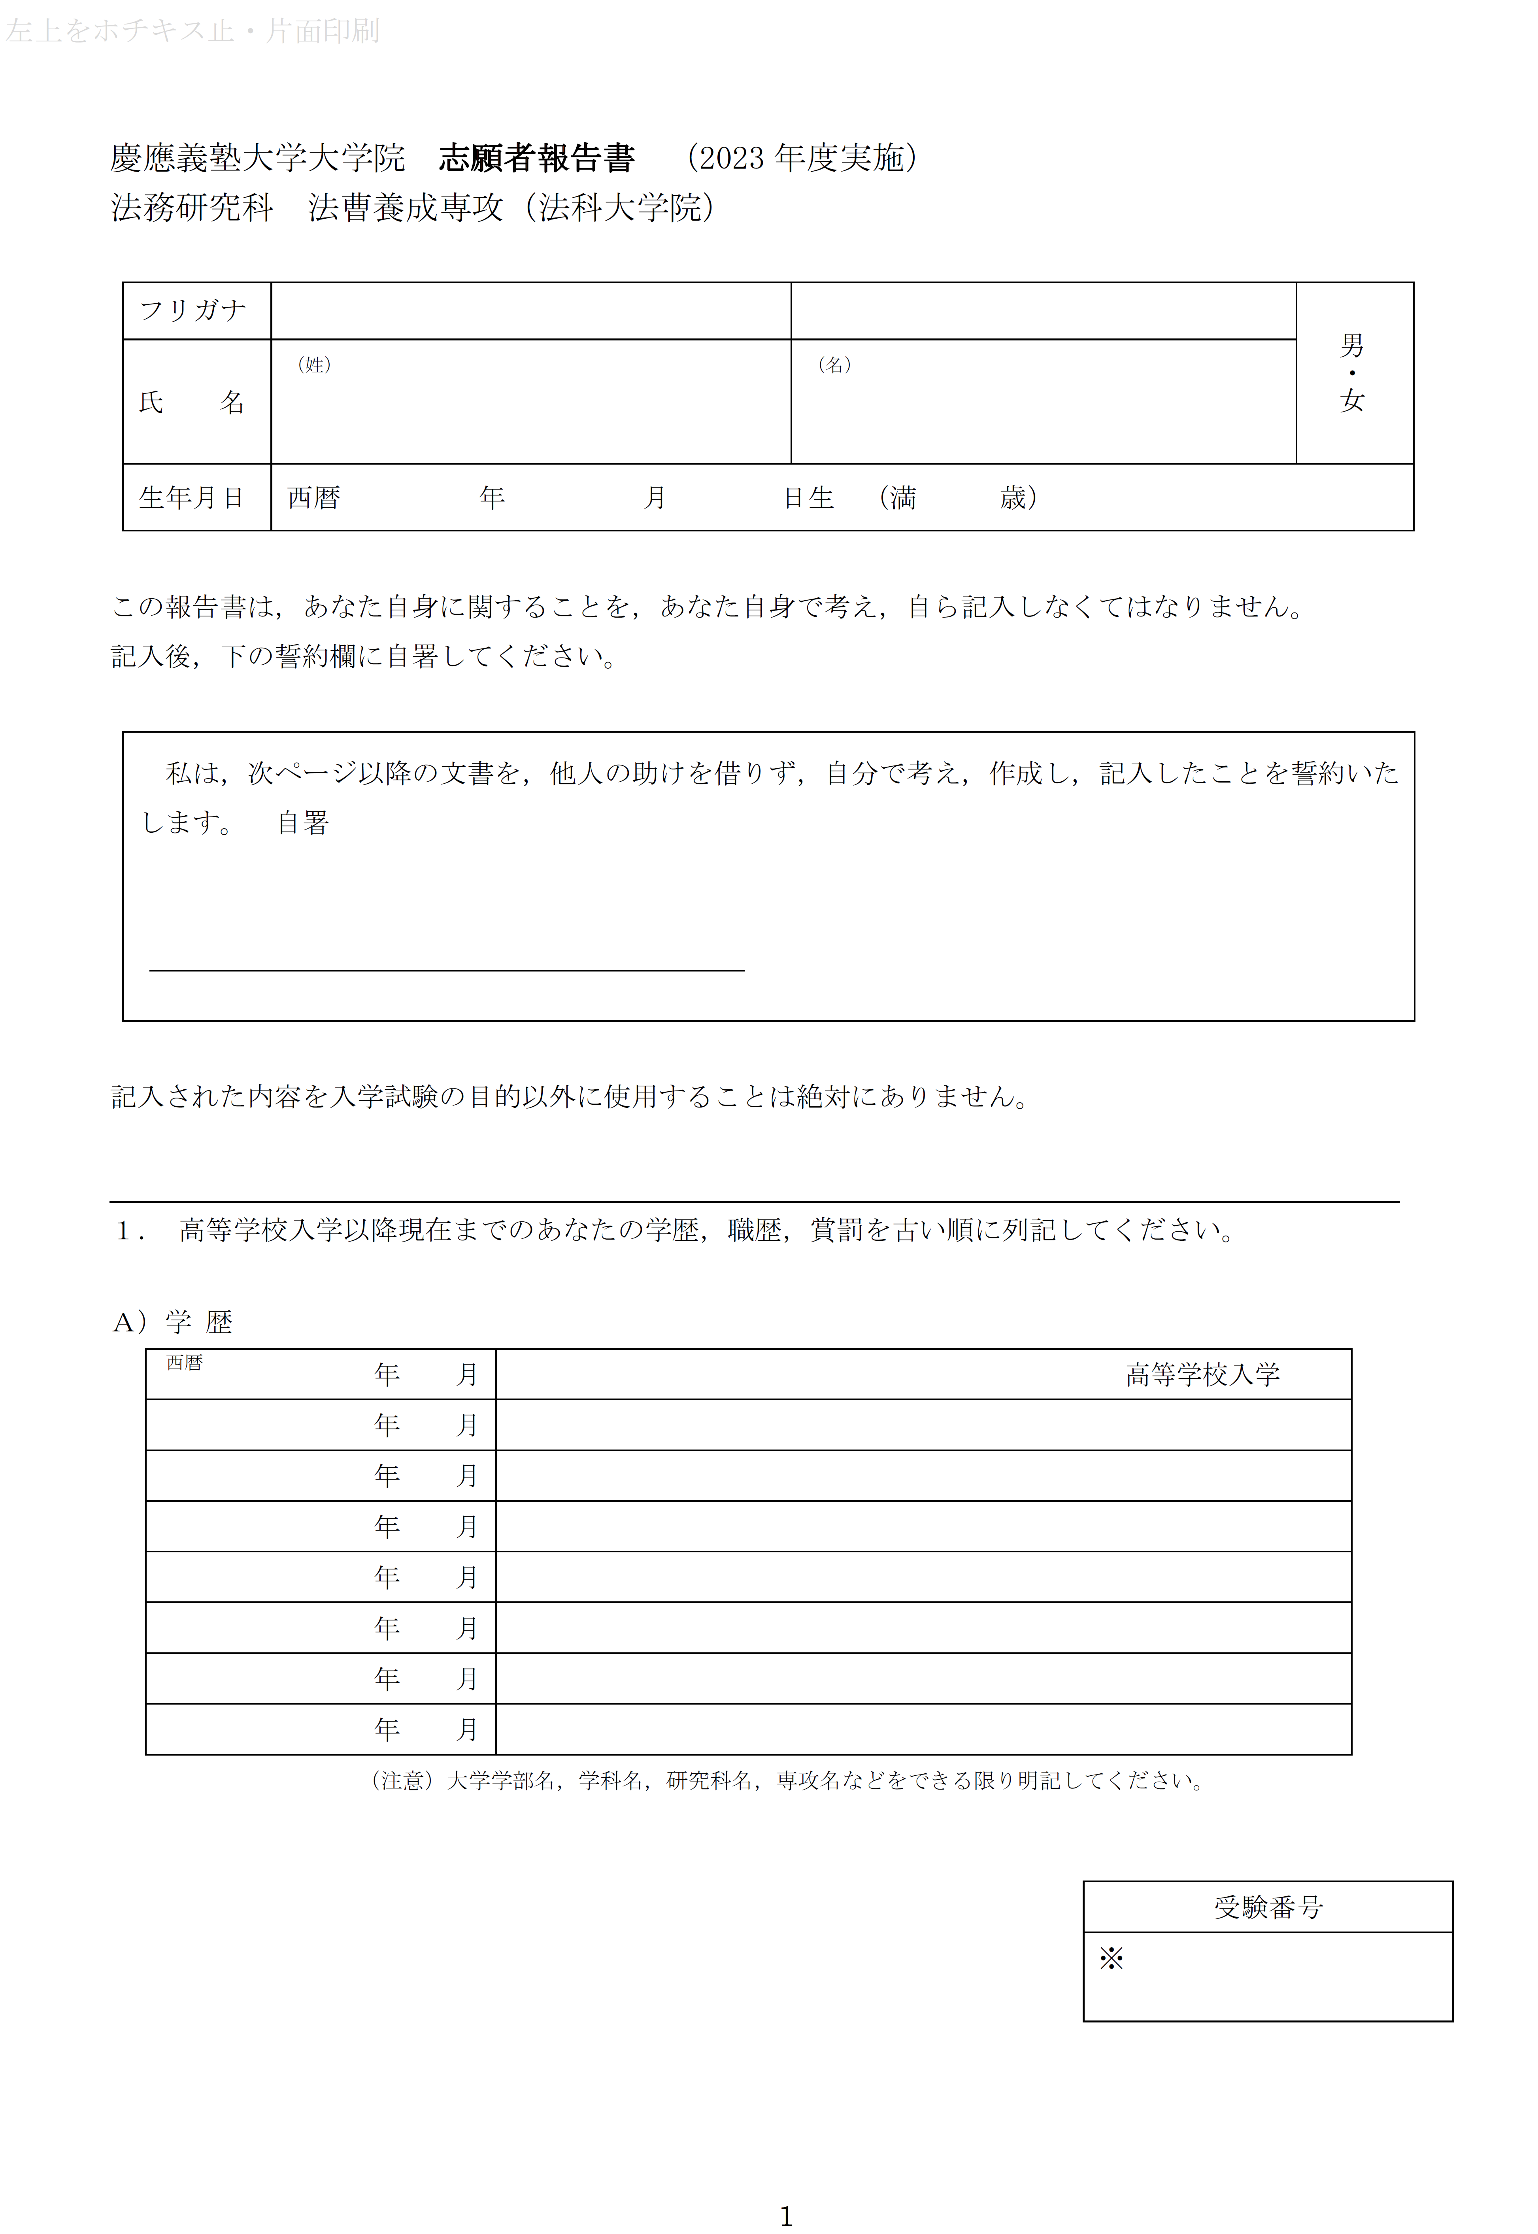

○○○○○○○○○○○○○○

○○○○○

○○○○○○○○○○○○○○

○○○○○

○○○○○○○○○○○○○○

○○○○○

○○○○○○○○○○○○○○

○○○○○

○○○○○○○○○○○○○○

○○○○○

○○○○○○○○○○○○○○

○○○○○

○○○○○○○○○○○○○○

○○○○○

○○○○○○○○○○○○○○

○○○○○

○○

○○

○○

○○

○○

○○

○○

○○

○○○○

○○○○

○○○○

○○○○

○○○○

○○○○

○○○○

○○○○

○○

○○

○○

○○○○

○○○○

○○○○

○○○○

○○○○

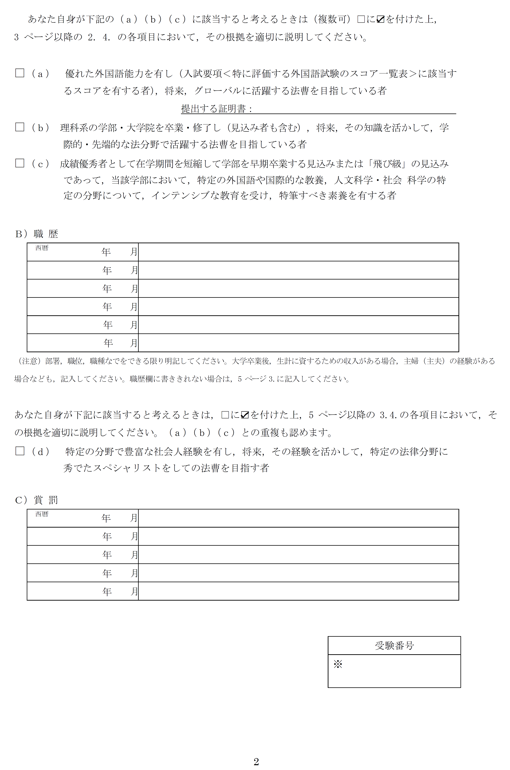

○○○○○○○○○○○○○○○○○○

○○○○○

○○○○○○○○○○○○○○○○○○

○○○○○

○○○○○○○○○○○○○○○○○○

○○○○○

○○○○○○○○○○○○○○○○○○

○○○○○

○○○○○○○○○○○○○○○○○○

○○○○○

○○

○○

○○

○○

○○

○○○○

○○○○

○○○○

○○○○

○○○○

○○○○○○○○○○○○○○○○○○

○○○○○

○○○○○○○○○○○○○○○○○○

○○○○○

○○○○○○○○○○○○○○○○○○

○○○○○

○○○○○○○○○○○○○○○○○○

○○○○○

○○○○○○○○○○○○○○○○○○

○○○○○

○○○○○○○○○○○○○○○○○○

○○○○○

○○○○

○○

○○

○○

○○

○○

○○

○○○○

○○○○

○○○○

○○○○

○○○○

○○○○○○○○○○○○○○

○○○○○

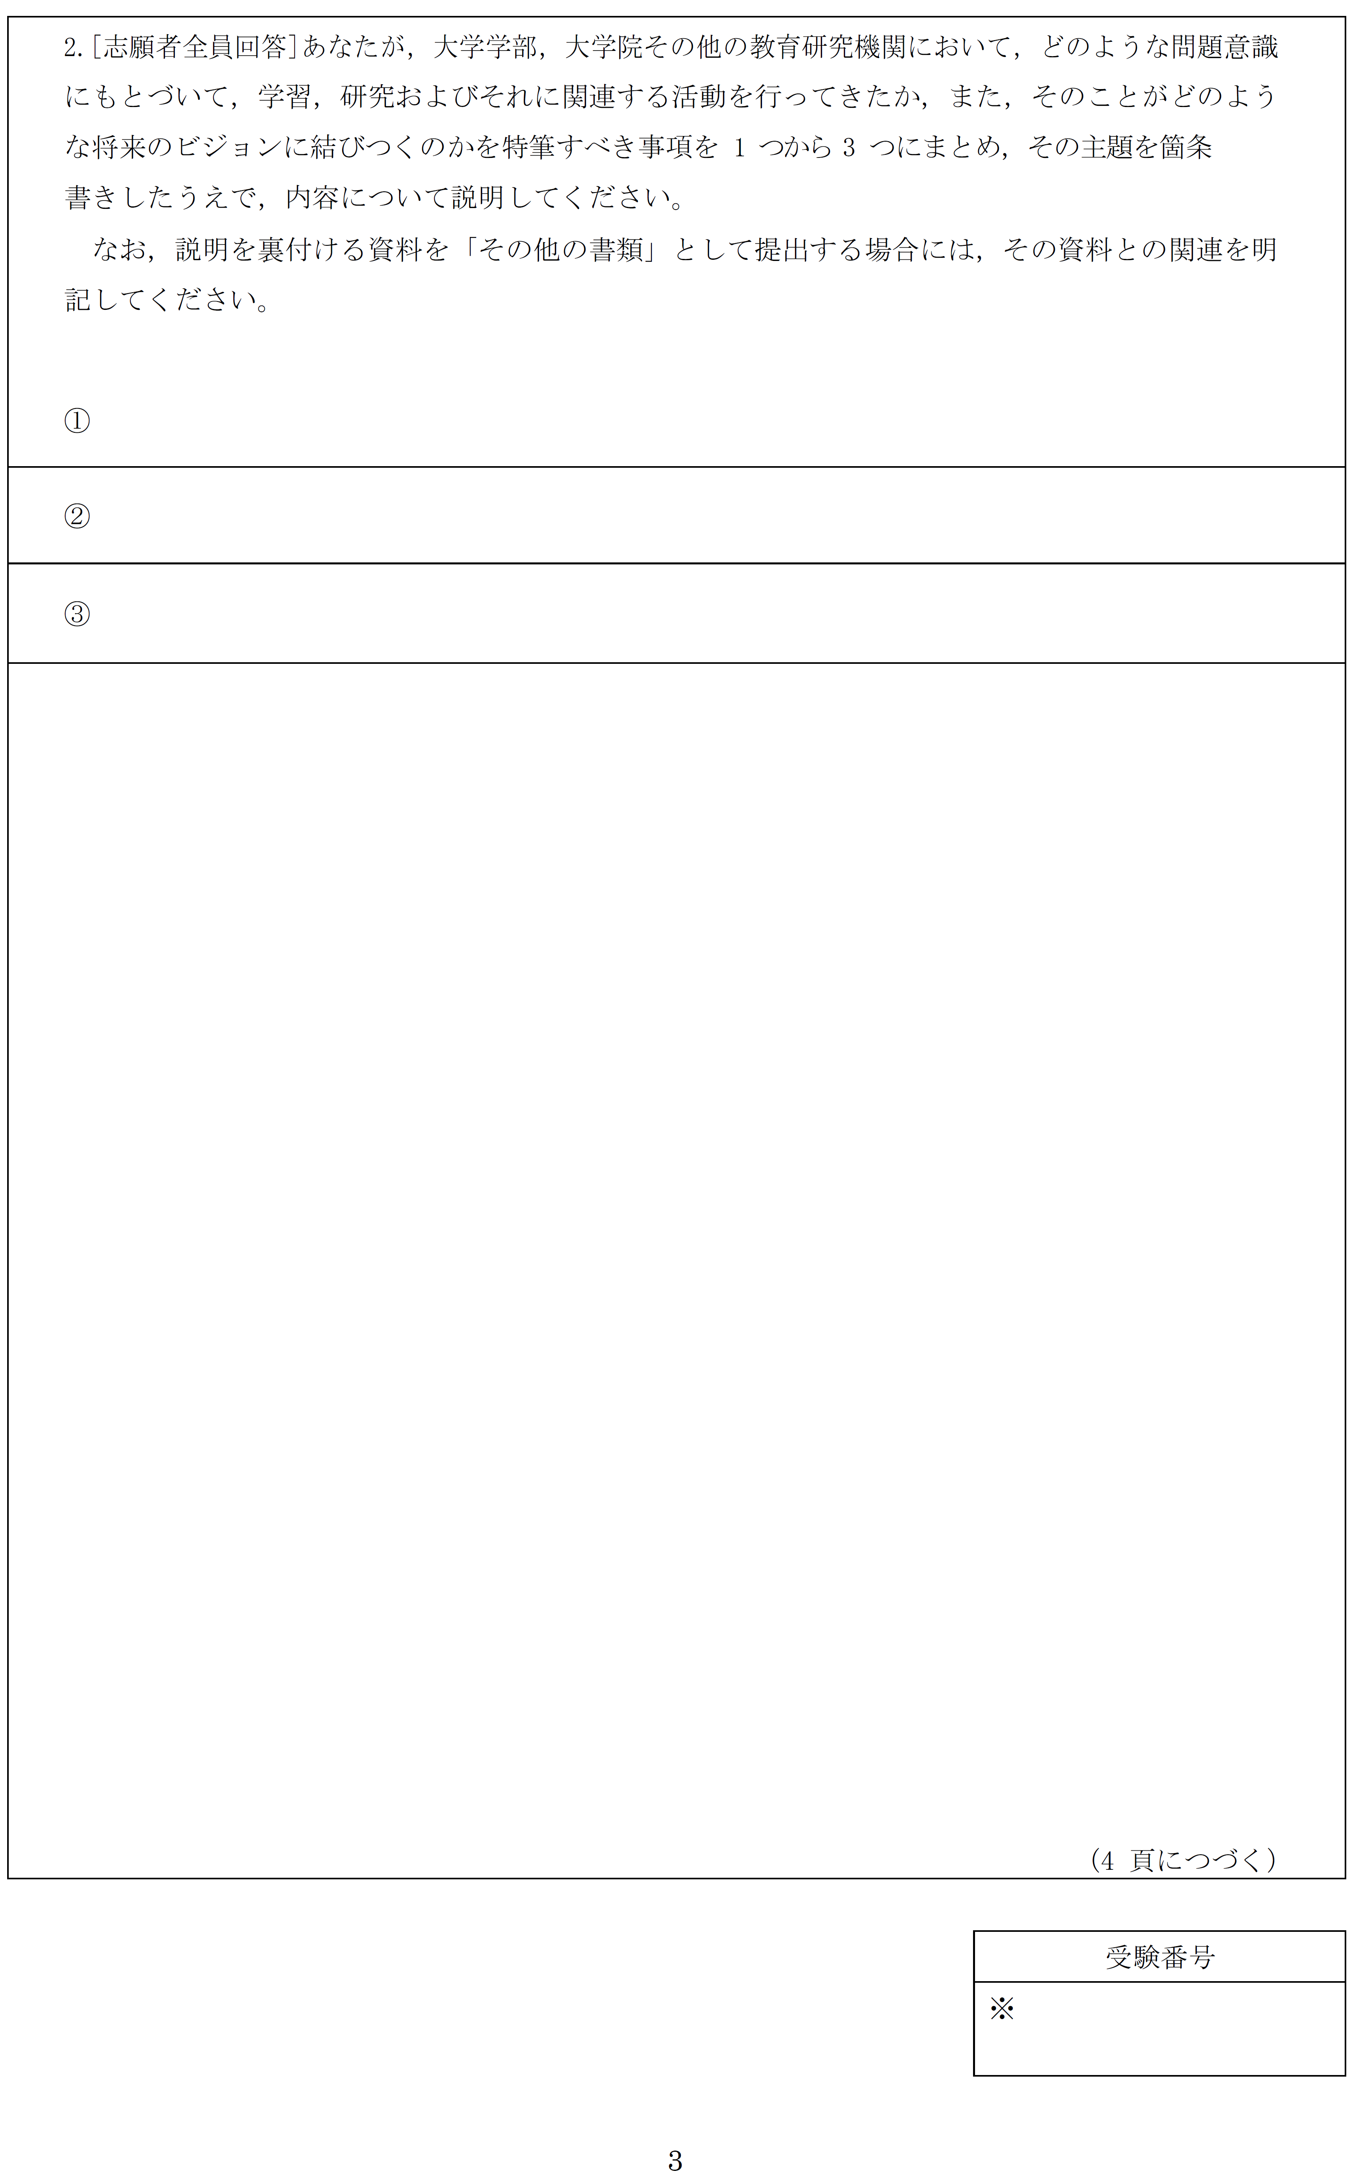

〇〇〇〇〇〇〇〇〇〇〇〇〇〇〇〇〇〇〇〇〇〇〇〇〇〇〇〇〇〇〇〇〇〇〇〇〇〇〇〇〇〇〇〇〇〇〇〇〇〇〇〇〇〇〇〇〇〇〇〇〇〇〇〇〇〇〇〇〇〇〇〇〇〇〇〇〇〇〇〇〇〇〇〇〇〇〇〇〇〇〇〇〇〇〇〇〇〇〇〇〇〇〇〇〇〇〇〇〇〇〇〇〇〇〇〇〇〇〇〇〇〇〇〇〇〇〇〇〇〇〇〇〇〇〇〇〇〇〇〇〇〇〇〇〇〇〇〇〇〇〇〇〇〇〇〇〇〇〇〇〇〇〇〇〇〇〇〇〇〇〇〇〇〇〇〇〇〇〇〇〇〇〇〇〇〇〇〇〇〇〇〇〇〇〇〇〇〇〇〇〇〇〇〇〇〇〇〇〇〇〇〇〇〇〇〇〇〇〇〇〇〇〇〇〇〇〇〇〇〇〇〇〇〇〇〇〇〇〇〇〇〇〇〇〇〇〇〇〇〇〇〇〇〇〇〇〇〇〇〇〇〇〇〇〇〇〇〇〇〇〇〇〇〇〇〇〇〇〇〇〇〇〇〇〇〇〇〇〇〇〇〇〇〇〇〇〇〇〇〇〇〇〇〇〇〇〇〇〇〇〇〇〇〇〇〇〇〇〇〇〇〇〇〇〇〇〇〇〇〇〇〇〇〇〇〇〇〇〇〇〇〇〇〇〇〇〇〇〇〇〇〇〇〇〇〇〇〇〇〇〇〇〇〇〇〇〇〇〇〇〇〇〇〇〇〇〇〇〇〇〇〇〇〇〇〇〇〇〇〇〇〇〇〇〇〇〇〇〇〇〇〇〇〇〇〇〇〇〇〇〇〇〇〇〇〇〇〇〇〇〇〇〇〇〇〇〇〇〇〇〇〇〇〇〇〇〇〇〇〇〇〇〇〇〇〇〇〇〇〇〇〇〇〇〇〇〇〇〇〇〇〇〇〇〇〇〇〇〇〇〇〇〇〇〇〇〇〇〇〇〇〇〇〇〇〇〇〇〇〇〇〇〇〇〇〇〇〇〇〇〇〇〇〇〇〇〇〇〇〇〇〇〇〇〇〇〇〇〇〇〇〇〇〇〇〇〇〇〇〇〇〇〇〇〇〇〇〇〇〇〇〇〇〇〇〇〇〇〇〇〇〇〇〇〇〇〇〇〇〇〇〇〇〇〇〇〇〇〇〇〇〇〇〇〇〇〇〇〇〇〇〇〇〇〇〇〇〇〇〇〇〇〇〇〇〇〇〇〇〇〇〇〇〇〇〇〇〇〇〇〇〇〇〇〇〇〇〇〇〇〇〇〇〇〇〇〇〇〇〇〇〇〇〇〇〇〇〇〇〇〇〇〇〇〇〇〇〇〇〇〇〇〇〇〇〇〇〇〇〇〇〇〇〇〇〇〇〇〇〇〇〇〇〇〇〇〇〇〇〇〇〇〇〇〇〇〇〇〇〇〇〇〇〇〇〇〇〇〇〇〇〇〇〇〇〇〇〇〇〇〇〇〇〇〇〇〇〇〇〇〇〇〇〇〇〇〇〇〇〇〇〇〇〇〇〇〇〇〇〇〇〇〇〇〇〇〇〇〇〇〇〇〇〇〇〇〇〇〇〇〇〇〇〇〇〇〇〇〇〇〇〇〇〇〇〇〇〇〇〇〇〇〇〇〇〇〇〇〇〇〇〇〇〇〇〇〇〇〇〇〇〇〇〇〇〇〇〇〇〇〇〇〇〇〇〇〇〇〇〇〇〇〇〇〇〇〇〇〇〇〇〇〇〇〇〇〇〇〇〇〇〇〇〇〇〇〇〇〇〇〇〇〇〇〇〇〇〇〇〇〇〇〇〇〇〇〇〇〇〇〇〇〇〇〇〇〇〇〇〇〇〇〇〇〇〇〇

○○○○○○○○○○○○○○○○○○

○○○○○

○○○○○○○○○○○○○○○○○○

○○○○○

○○○○○○○○○○○○○○○○○○

○○○○○



〇〇〇〇〇〇〇〇〇〇〇〇〇〇〇〇〇〇〇〇〇〇〇〇〇〇〇〇〇〇〇〇〇〇〇〇〇〇〇〇〇〇〇〇〇〇〇〇〇〇〇〇〇〇〇〇〇〇〇〇〇〇〇〇〇〇〇〇〇〇〇〇〇〇〇〇〇〇〇〇〇〇〇〇〇〇〇〇〇〇〇〇〇〇〇〇〇〇〇〇〇〇〇〇〇〇〇〇〇〇〇〇〇〇〇〇〇〇〇〇〇〇〇〇〇〇〇〇〇〇〇〇〇〇〇〇〇〇〇〇〇〇〇〇〇〇〇〇〇〇〇〇〇〇〇〇〇〇〇〇〇〇〇〇〇〇〇〇〇〇〇〇〇〇〇〇〇〇〇〇〇〇〇〇〇〇〇〇〇〇〇〇〇〇〇〇〇〇〇〇〇〇〇〇〇〇〇〇〇〇〇〇〇〇〇〇〇〇〇〇〇〇〇〇〇〇〇〇〇〇〇〇〇〇〇〇〇〇〇〇〇〇〇〇〇〇〇〇〇〇〇〇〇〇〇〇〇〇〇〇〇〇〇〇〇〇〇〇〇〇〇〇〇〇〇〇〇〇〇〇〇〇〇〇〇〇〇〇〇〇〇〇〇〇〇〇〇〇〇〇〇〇〇〇〇〇〇〇〇〇〇〇〇〇〇〇〇〇〇〇〇〇〇〇〇〇〇〇〇〇〇〇〇〇〇〇〇〇〇〇〇〇〇〇〇〇〇〇〇〇〇〇〇〇〇〇〇〇〇〇〇〇〇〇〇〇〇〇〇〇〇〇〇〇〇〇〇〇〇〇〇〇〇〇〇〇〇〇〇〇〇〇〇〇〇〇〇〇〇〇〇〇〇〇〇〇〇〇〇〇〇〇〇〇〇〇〇〇〇〇〇〇〇〇〇〇〇〇〇〇〇〇〇〇〇〇〇〇〇〇〇〇〇〇〇〇〇〇〇〇〇〇〇〇〇〇〇〇〇〇〇〇〇〇〇〇〇〇〇〇〇〇〇〇〇〇〇〇〇〇〇〇〇〇〇〇〇〇〇〇〇〇〇〇〇〇〇〇〇〇〇〇〇〇〇〇〇〇〇〇〇〇〇〇〇〇〇〇〇〇〇〇〇〇〇〇〇〇〇〇〇〇〇〇〇〇〇〇〇〇〇〇〇〇〇〇〇〇〇〇〇〇〇〇〇〇〇〇〇〇〇〇〇〇〇〇〇〇〇〇〇〇〇〇〇〇〇〇〇〇〇〇〇〇〇〇〇〇〇〇〇〇〇〇〇〇〇〇〇〇〇〇〇〇〇〇〇〇〇〇〇〇〇〇〇〇〇〇〇〇〇〇〇〇〇〇〇〇〇〇〇〇〇〇〇〇〇〇〇〇〇〇〇〇〇〇〇〇〇〇〇〇〇〇〇〇〇〇〇〇〇〇〇〇〇〇〇〇〇〇〇〇〇〇〇〇〇〇〇〇〇〇〇〇〇〇〇〇〇〇〇〇〇〇〇〇〇〇〇〇〇〇〇〇〇〇〇〇〇〇〇〇〇〇〇〇〇〇〇〇〇〇〇〇〇〇〇〇〇〇〇〇〇〇〇〇〇〇〇〇〇〇〇〇〇〇〇〇〇〇〇〇〇〇〇〇〇〇〇〇〇〇〇〇〇〇〇〇〇〇〇〇〇〇〇〇〇〇〇〇〇〇〇〇〇〇〇〇〇〇〇〇〇〇〇〇〇〇〇〇〇〇〇〇〇〇〇〇〇〇〇〇〇〇〇〇〇〇〇〇〇〇〇〇〇〇〇〇〇〇〇〇〇〇〇〇〇〇〇〇〇〇〇〇〇〇〇〇〇〇〇〇〇〇〇〇〇〇〇〇〇〇〇〇〇〇〇〇〇〇〇〇〇〇〇〇〇〇〇〇〇〇〇〇〇〇〇〇〇〇〇〇〇〇〇〇〇〇〇〇〇〇〇〇〇〇〇〇〇〇〇〇〇〇〇〇〇〇〇〇〇〇〇〇〇〇〇〇〇〇〇〇〇〇〇〇〇〇〇〇〇〇〇〇〇〇〇〇〇〇〇〇〇〇〇〇〇〇〇〇〇〇〇〇〇〇〇〇〇〇〇〇〇〇〇〇〇〇〇〇〇〇〇〇〇〇〇〇〇〇〇〇〇〇〇〇〇〇〇〇〇〇〇〇〇〇〇〇〇〇〇〇〇〇〇〇〇〇〇〇〇〇〇〇〇〇〇〇〇〇〇〇〇〇〇〇〇〇〇〇〇〇〇〇〇〇〇〇〇〇〇〇〇〇〇〇〇〇〇〇〇〇〇〇〇〇〇〇〇〇〇〇〇〇〇〇〇〇〇〇〇〇〇〇〇〇〇〇〇〇〇〇〇〇〇〇〇〇〇〇〇〇〇〇〇〇〇〇〇〇〇〇〇〇〇〇〇〇〇〇〇〇〇〇〇〇〇〇〇〇〇〇〇〇〇〇〇〇〇〇〇〇〇〇〇〇〇〇〇〇〇〇〇〇〇〇〇〇〇〇〇〇〇〇〇〇〇〇〇〇〇〇〇〇〇〇〇〇〇〇〇〇〇〇〇〇〇〇〇〇〇〇〇〇〇〇〇〇〇〇〇〇〇〇〇〇〇〇〇〇〇〇〇〇〇〇〇〇〇〇〇〇〇〇〇〇〇〇〇〇〇〇〇〇〇〇〇〇〇〇〇〇〇〇〇〇〇〇〇〇〇〇〇〇〇〇〇〇〇〇〇〇〇〇〇〇〇〇〇〇〇〇〇〇〇〇〇〇〇〇〇〇〇〇〇〇〇〇〇〇〇〇〇〇〇〇〇〇〇〇〇〇〇〇〇〇〇〇〇〇〇〇〇〇〇〇〇〇〇〇〇〇〇〇〇〇〇〇〇〇〇〇〇〇〇〇〇〇〇〇〇〇〇〇〇〇〇〇〇

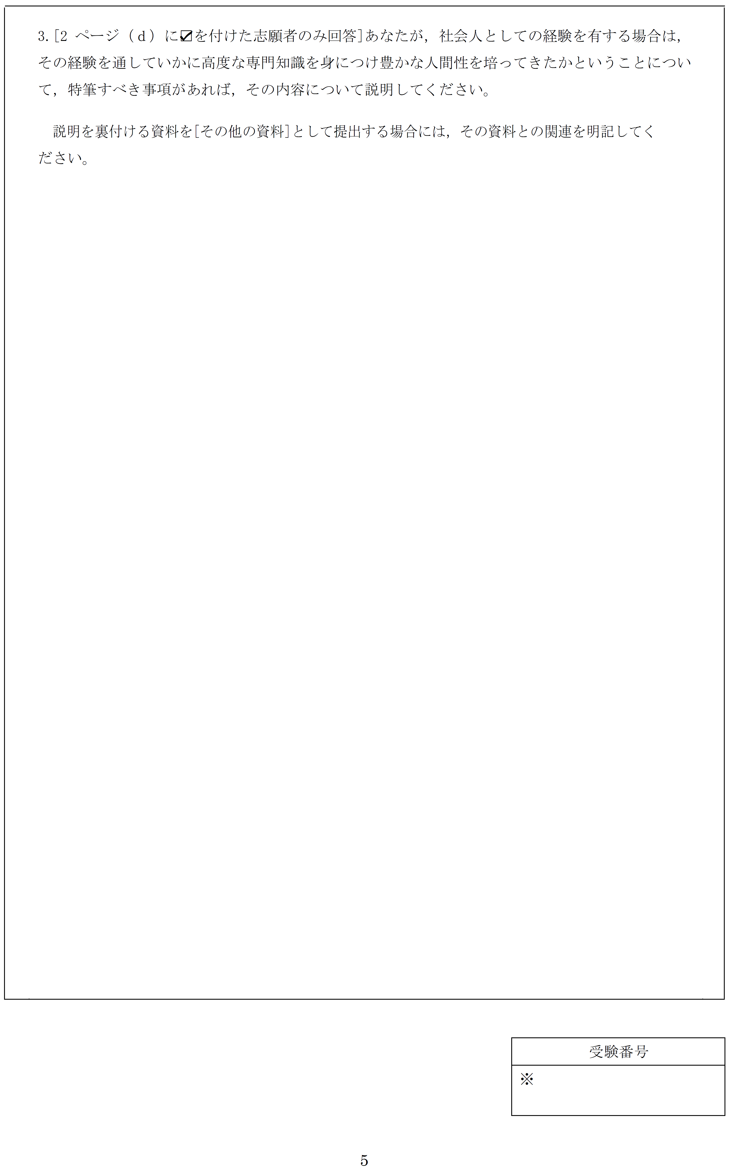

〇〇〇〇〇〇〇〇〇〇〇〇〇〇〇〇〇〇〇〇〇〇〇〇〇〇〇〇〇〇〇〇〇〇〇〇〇〇〇〇〇〇〇〇〇〇〇〇〇〇〇〇〇〇〇〇〇〇〇〇〇〇〇〇〇〇〇〇〇〇〇〇〇〇〇〇〇〇〇〇〇〇〇〇〇〇〇〇〇〇〇〇〇〇〇〇〇〇〇〇〇〇〇〇〇〇〇〇〇〇〇〇〇〇〇〇〇〇〇〇〇〇〇〇〇〇〇〇〇〇〇〇〇〇〇〇〇〇〇〇〇〇〇〇〇〇〇〇〇〇〇〇〇〇〇〇〇〇〇〇〇〇〇〇〇〇〇〇〇〇〇〇〇〇〇〇〇〇〇〇〇〇〇〇〇〇〇〇〇〇〇〇〇〇〇〇〇〇〇〇〇〇〇〇〇〇〇〇〇〇〇〇〇〇〇〇〇〇〇〇〇〇〇〇〇〇〇〇〇〇〇〇〇〇〇〇〇〇〇〇〇〇〇〇〇〇〇〇〇〇〇〇〇〇〇〇〇〇〇〇〇〇〇〇〇〇〇〇〇〇〇〇〇〇〇〇〇〇〇〇〇〇〇〇〇〇〇〇〇〇〇〇〇〇〇〇〇〇〇〇〇〇〇〇〇〇〇〇〇〇〇〇〇〇〇〇〇〇〇〇〇〇〇〇〇〇〇〇〇〇〇〇〇〇〇〇〇〇〇〇〇〇〇〇〇〇〇〇〇〇〇〇〇〇〇〇〇〇〇〇〇〇〇〇〇〇〇〇〇〇〇〇〇〇〇〇〇〇〇〇〇〇〇〇〇〇〇〇〇〇〇〇〇〇〇〇〇〇〇〇〇〇〇〇〇〇〇〇〇〇〇〇〇〇〇〇〇〇〇〇〇〇〇〇〇〇〇〇〇〇〇〇〇〇〇〇〇〇〇〇〇〇〇〇〇〇〇〇〇〇〇〇〇〇〇〇〇〇〇〇〇〇〇〇〇〇〇〇〇〇〇〇〇〇〇〇〇〇〇〇〇〇〇〇〇〇〇〇〇〇〇〇〇〇〇〇〇〇〇〇〇〇〇〇〇〇〇〇〇〇〇〇〇〇〇〇〇〇〇〇〇〇〇〇〇〇〇〇〇〇〇〇〇〇〇〇〇〇〇〇〇〇〇〇〇〇〇〇〇〇〇〇〇〇〇〇〇〇〇〇〇〇〇〇〇〇〇〇〇〇〇〇〇〇〇〇〇〇〇〇〇〇〇〇〇〇〇〇〇〇〇〇〇〇〇〇〇〇〇〇〇〇〇〇〇〇〇〇〇〇〇〇〇〇〇〇〇〇〇〇〇〇〇〇〇〇〇〇〇〇〇〇〇〇〇〇〇〇〇〇〇〇〇〇〇〇〇〇〇〇〇〇〇〇〇〇〇〇〇〇〇〇〇〇〇〇〇〇〇〇〇〇〇〇〇〇〇〇〇〇〇〇〇〇〇〇〇〇〇〇〇〇〇〇〇〇〇〇〇〇〇〇〇〇〇〇〇〇〇〇〇〇〇〇〇〇〇〇〇〇〇〇〇〇〇〇〇〇〇〇〇〇〇〇〇〇〇〇〇〇〇〇〇〇〇〇〇〇〇〇〇〇〇〇〇〇〇〇〇〇〇〇〇〇〇〇〇〇〇〇〇〇〇〇〇〇〇〇〇〇〇〇〇〇〇〇〇〇〇〇〇〇〇〇〇〇〇〇〇〇〇〇〇〇〇〇〇〇〇〇〇〇〇〇〇〇〇〇〇〇〇〇〇〇〇〇〇〇〇〇〇〇〇〇〇〇〇〇〇〇〇〇〇〇〇〇〇〇〇〇〇〇〇〇〇〇〇〇〇〇〇〇〇〇〇〇〇〇〇〇〇〇〇〇〇〇〇〇〇〇〇〇〇〇〇〇〇〇〇〇〇〇〇〇〇〇〇〇〇〇〇〇〇〇〇〇〇〇〇〇〇〇〇〇〇〇〇〇〇〇〇〇〇〇〇〇〇〇〇〇〇〇〇〇〇〇〇〇〇〇〇〇〇〇〇〇〇〇〇〇〇〇〇〇〇〇〇〇〇〇〇〇〇〇〇〇〇〇〇〇〇〇〇〇〇〇〇〇〇〇〇〇〇〇〇〇〇〇〇〇〇〇〇〇〇〇〇〇〇〇〇〇〇〇〇〇〇〇〇〇〇〇〇〇〇〇〇〇〇〇〇〇〇〇〇〇〇〇〇〇〇〇〇〇〇〇〇〇〇〇〇〇〇〇〇〇〇〇〇〇〇〇〇〇〇〇〇〇〇〇〇〇〇〇〇〇〇〇〇〇〇〇〇〇〇〇〇〇〇〇〇〇〇〇〇〇〇〇〇〇〇〇〇〇〇〇〇〇〇〇〇〇〇〇〇〇〇〇〇〇〇〇〇〇〇〇〇〇〇〇〇〇〇〇〇〇〇〇〇〇〇〇〇〇〇〇〇〇〇〇〇〇〇〇〇〇〇〇〇〇〇〇〇〇〇〇〇〇〇〇〇〇〇〇〇〇〇〇〇〇〇〇〇〇〇〇〇〇〇〇〇

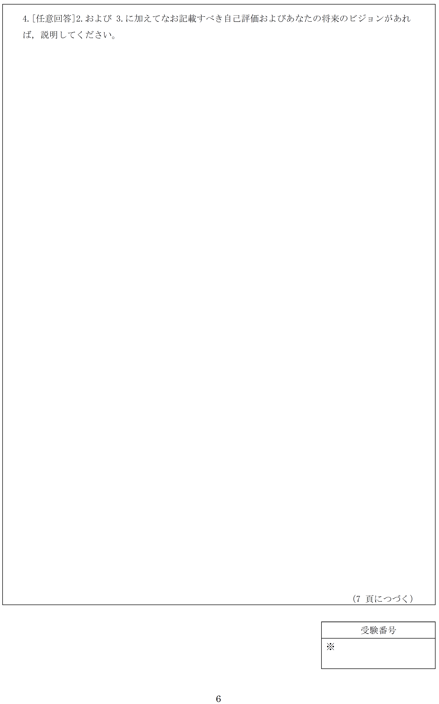

〇〇〇〇〇〇〇〇〇〇〇〇〇〇〇〇〇〇〇〇〇〇〇〇〇〇〇〇〇〇〇〇〇〇〇〇〇〇〇〇〇〇〇〇〇〇〇〇〇〇〇〇〇〇〇〇〇〇〇〇〇〇〇〇〇〇〇〇〇〇〇〇〇〇〇〇〇〇〇〇〇〇〇〇〇〇〇〇〇〇〇〇〇〇〇〇〇〇〇〇〇〇〇〇〇〇〇〇〇〇〇〇〇〇〇〇〇〇〇〇〇〇〇〇〇〇〇〇〇〇〇〇〇〇〇〇〇〇〇〇〇〇〇〇〇〇〇〇〇〇〇〇〇〇〇〇〇〇〇〇〇〇〇〇〇〇〇〇〇〇〇〇〇〇〇〇〇〇〇〇〇〇〇〇〇〇〇〇〇〇〇〇〇〇〇〇〇〇〇〇〇〇〇〇〇〇〇〇〇〇〇〇〇〇〇〇〇〇〇〇〇〇〇〇〇〇〇〇〇〇〇〇〇〇〇〇〇〇〇〇〇〇〇〇〇〇〇〇〇〇〇〇〇〇〇〇〇〇〇〇〇〇〇〇〇〇〇〇〇〇〇〇〇〇〇〇〇〇〇〇〇〇〇〇〇〇〇〇〇〇〇〇〇〇〇〇〇〇〇〇〇〇〇〇〇〇〇〇〇〇〇〇〇〇〇〇〇〇〇〇〇〇〇〇〇〇〇〇〇〇〇〇〇〇〇〇〇〇〇〇〇〇〇〇〇〇〇〇〇〇〇〇〇〇〇〇〇〇〇〇〇〇〇〇〇〇〇〇〇〇〇〇〇〇〇〇〇〇〇〇〇〇〇〇〇〇〇〇〇〇〇〇〇〇〇〇〇〇〇〇〇〇〇〇〇〇〇〇〇〇〇〇〇〇〇〇〇〇〇〇〇〇〇〇〇〇〇〇〇〇〇〇〇〇〇〇〇〇〇〇〇〇〇〇〇〇〇〇〇〇〇〇〇〇〇〇〇〇〇〇〇〇〇〇〇〇〇〇〇〇〇〇〇〇〇〇〇〇〇〇〇〇〇〇〇〇〇〇〇〇〇〇〇〇〇〇〇〇〇〇〇〇〇〇〇〇〇〇〇〇〇〇〇〇〇〇〇〇〇〇〇〇〇〇〇〇〇〇〇〇〇〇〇〇〇〇〇〇〇〇〇〇〇〇〇〇〇〇〇〇〇〇〇〇〇〇〇〇〇〇〇〇〇〇〇〇〇〇〇〇〇〇〇〇〇〇〇〇〇〇〇〇〇〇〇〇〇〇〇〇〇〇〇〇〇〇〇〇〇〇〇〇〇〇〇〇〇〇〇〇〇〇〇〇〇〇〇〇〇〇〇〇〇〇〇〇〇〇〇〇〇〇〇〇〇〇〇〇〇〇〇〇〇〇〇〇〇〇〇〇〇〇〇〇〇〇〇〇〇〇〇〇〇〇〇〇〇〇〇〇〇〇〇〇〇〇〇〇〇〇〇〇〇〇〇〇〇〇〇〇〇〇〇〇〇〇〇〇〇〇〇〇〇〇〇〇〇〇〇〇〇〇〇〇〇〇〇〇〇〇〇〇〇〇〇〇〇〇〇〇〇〇〇〇〇〇〇〇〇〇〇〇〇〇〇〇〇〇〇〇〇〇〇〇〇〇〇〇〇〇〇〇〇〇〇〇〇〇〇〇〇〇〇〇〇〇〇〇〇〇〇〇〇〇〇〇〇〇〇〇〇〇〇〇〇〇〇〇〇〇〇〇〇〇〇〇〇〇〇〇〇〇〇〇〇〇〇〇〇〇〇〇〇〇〇〇〇〇〇〇〇〇〇〇〇〇〇〇〇〇〇〇〇〇〇〇〇〇〇〇〇〇〇〇〇〇〇〇〇〇〇〇〇〇〇〇〇〇〇〇〇〇〇〇〇〇〇〇〇〇〇〇〇〇〇〇〇〇〇〇〇〇〇〇〇〇〇〇〇〇〇〇〇〇〇〇〇〇〇〇〇〇〇〇〇〇〇〇〇〇〇〇〇〇〇〇〇〇〇〇〇〇〇〇〇〇〇〇〇〇〇〇〇〇〇〇〇〇〇〇〇〇〇〇〇〇〇〇〇〇〇〇〇〇〇〇〇〇〇〇〇〇〇〇〇〇〇〇〇〇〇〇〇〇〇〇〇〇〇〇〇〇〇〇〇〇〇〇〇〇〇〇〇〇〇〇〇〇〇〇〇〇〇〇〇〇〇〇〇〇〇〇〇〇〇〇〇〇〇〇〇〇〇〇〇〇〇〇〇〇〇〇〇〇〇〇〇〇〇〇〇〇〇〇〇〇〇〇〇〇〇〇〇〇〇〇〇〇〇〇〇〇〇〇〇〇〇〇〇〇〇〇〇〇〇〇〇〇〇〇〇〇〇〇〇〇〇〇〇〇〇〇〇〇〇〇〇〇〇〇〇〇〇〇〇〇〇〇〇〇〇〇〇〇〇〇〇〇〇〇〇〇〇〇〇〇〇〇〇〇〇〇〇〇〇〇〇〇〇〇〇〇〇〇〇〇〇〇〇〇〇〇〇〇〇〇〇〇〇〇〇〇〇〇〇〇〇〇〇〇〇〇〇〇〇〇〇〇〇〇〇〇〇〇〇〇〇〇〇〇〇〇〇〇〇〇〇〇〇〇〇〇〇〇〇〇〇〇〇〇〇〇〇〇〇〇〇〇〇〇〇〇〇〇〇〇〇〇〇〇〇〇〇〇〇〇〇〇〇〇〇〇〇〇〇〇〇〇〇〇〇〇〇〇〇〇〇〇〇〇〇〇〇〇〇〇〇〇〇〇〇〇〇〇〇〇〇〇〇〇〇〇〇〇〇〇〇〇〇〇〇〇〇〇〇〇〇〇〇〇〇〇〇〇〇〇〇〇〇〇〇〇〇〇〇〇〇〇〇〇〇〇〇〇〇〇〇〇〇〇〇〇〇〇〇〇〇〇〇

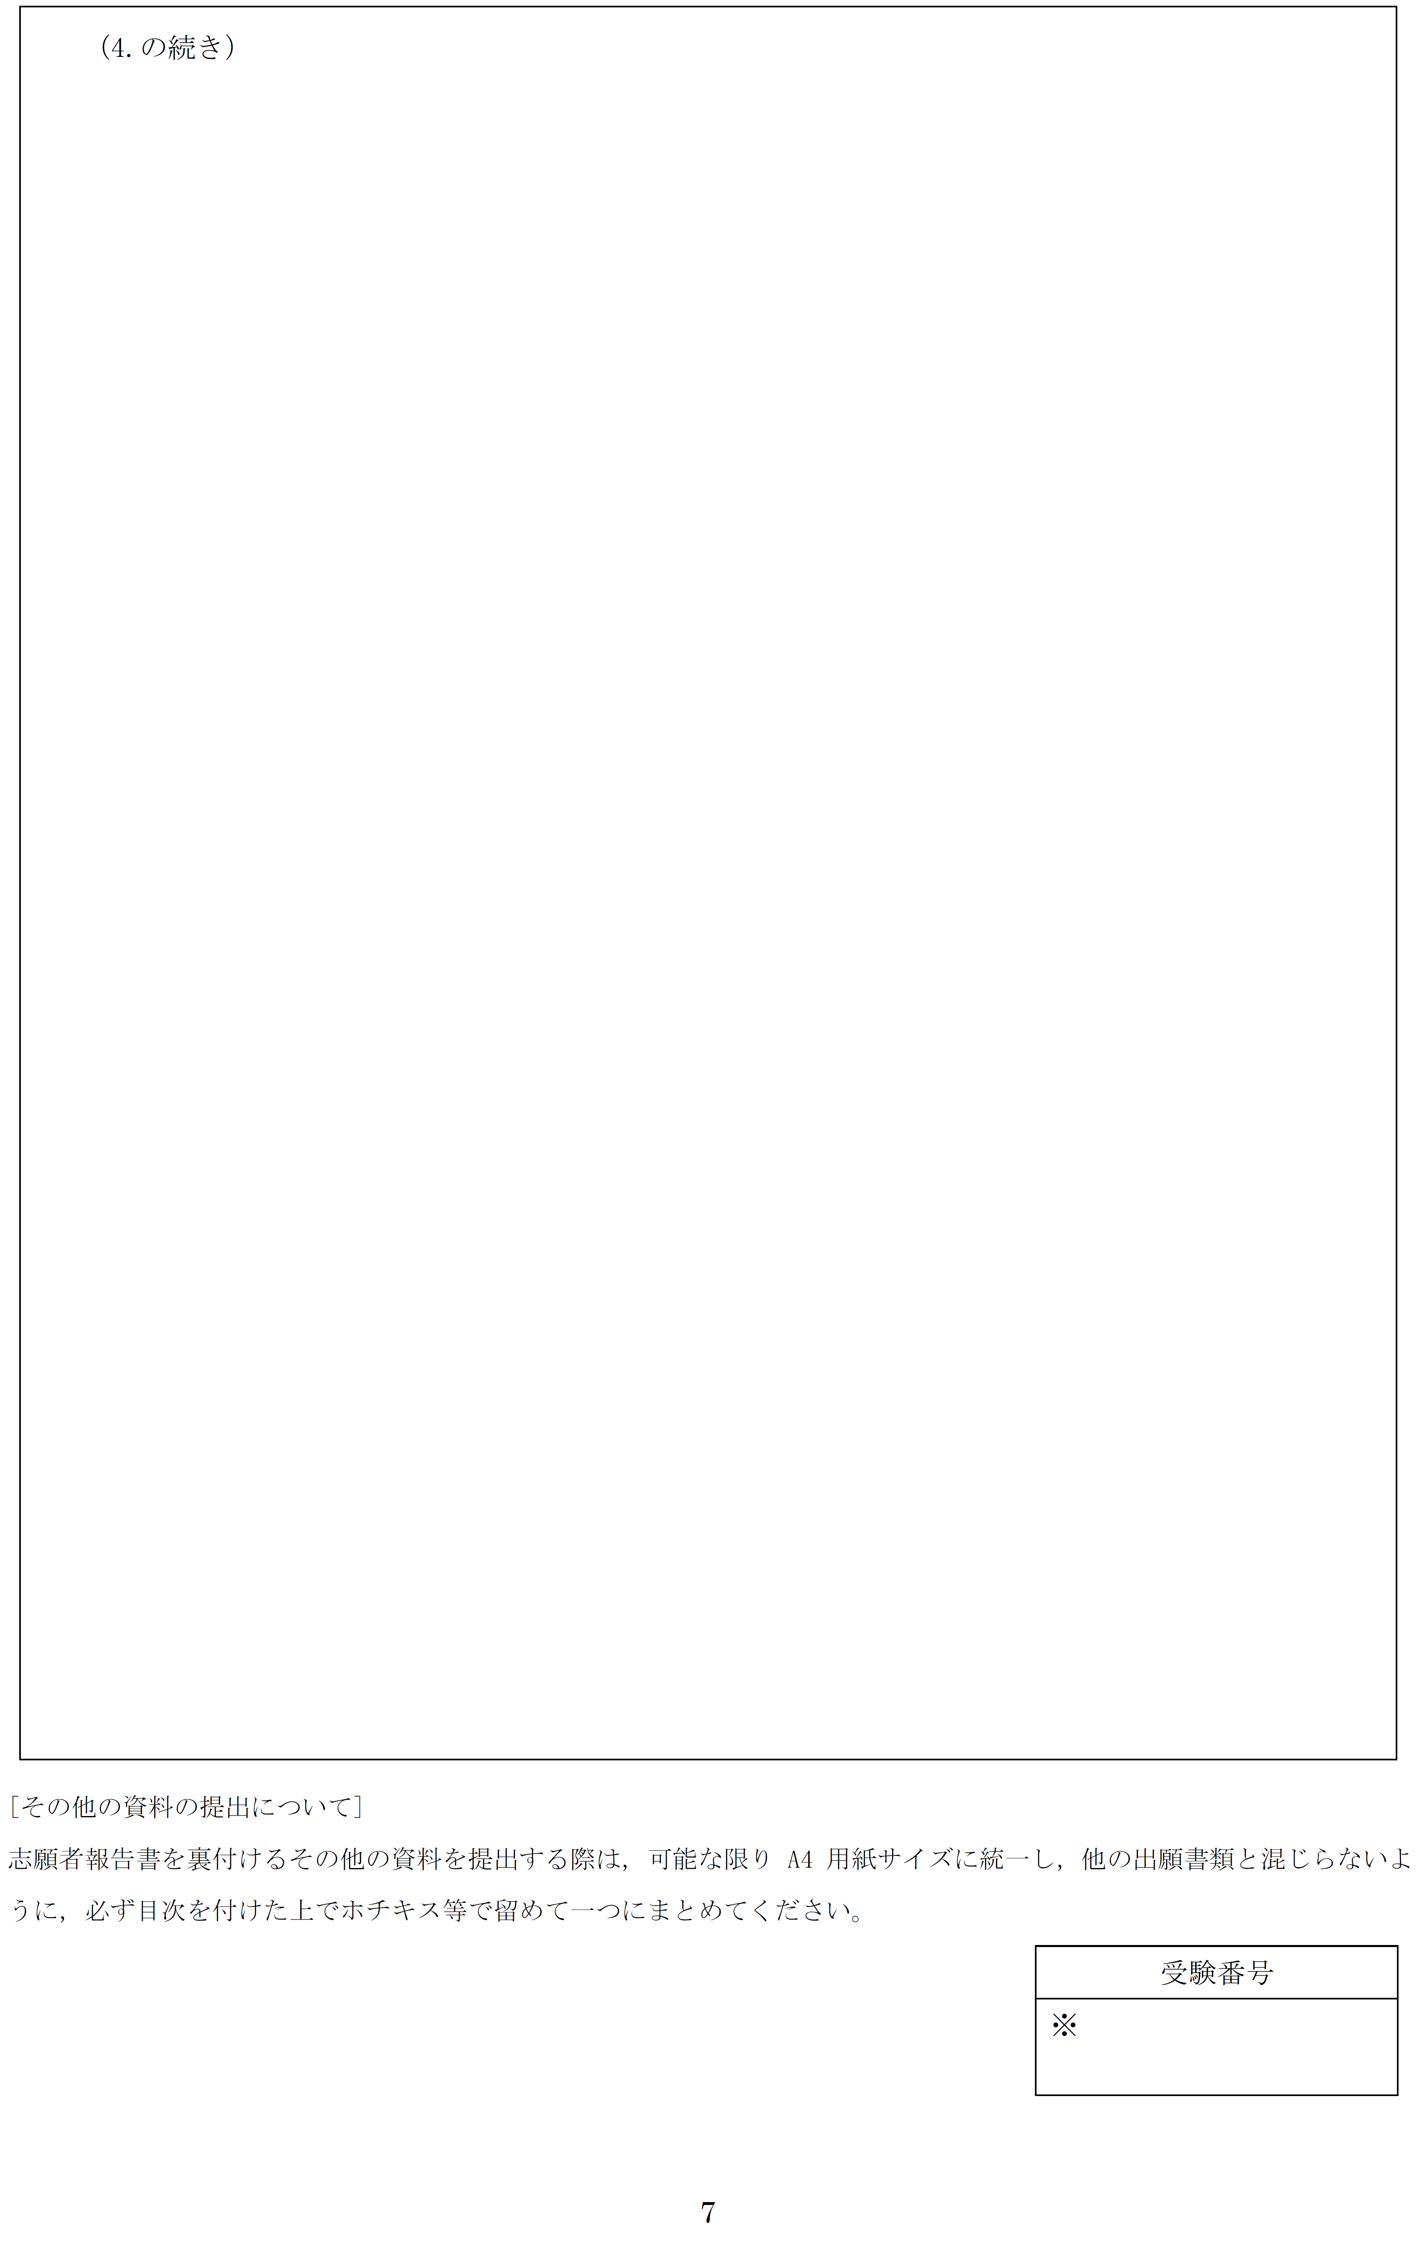

〇〇〇〇〇〇〇〇〇〇〇〇〇〇〇〇〇〇〇〇〇〇〇〇〇〇〇〇〇〇〇〇〇〇〇〇〇〇〇〇〇〇〇〇〇〇〇〇〇〇〇〇〇〇〇〇〇〇〇〇〇〇〇〇〇〇〇〇〇〇〇〇〇〇〇〇〇〇〇〇〇〇〇〇〇〇〇〇〇〇〇〇〇〇〇〇〇〇〇〇〇〇〇〇〇〇〇〇〇〇〇〇〇〇〇〇〇〇〇〇〇〇〇〇〇〇〇〇〇〇〇〇〇〇〇〇〇〇〇〇〇〇〇〇〇〇〇〇〇〇〇〇〇〇〇〇〇〇〇〇〇〇〇〇〇〇〇〇〇〇〇〇〇〇〇〇〇〇〇〇〇〇〇〇〇〇〇〇〇〇〇〇〇〇〇〇〇〇〇〇〇〇〇〇〇〇〇〇〇〇〇〇〇〇〇〇〇〇〇〇〇〇〇〇〇〇〇〇〇〇〇〇〇〇〇〇〇〇〇〇〇〇〇〇〇〇〇〇〇〇〇〇〇〇〇〇〇〇〇〇〇〇〇〇〇〇〇〇〇〇〇〇〇〇〇〇〇〇〇〇〇〇〇〇〇〇〇〇〇〇〇〇〇〇〇〇〇〇〇〇〇〇〇〇〇〇〇〇〇〇〇〇〇〇〇〇〇〇〇〇〇〇〇〇〇〇〇〇〇〇〇〇〇〇〇〇〇〇〇〇〇〇〇〇〇〇〇〇〇〇〇〇〇〇〇〇〇〇〇〇〇〇〇〇〇〇〇〇〇〇〇〇〇〇〇〇〇〇〇〇〇〇〇〇〇〇〇〇〇〇〇〇〇〇〇〇〇〇〇〇〇〇〇〇〇〇〇〇〇〇〇〇〇〇〇〇〇〇〇〇〇〇〇〇〇〇〇〇〇〇〇〇〇〇〇〇〇〇〇〇〇〇〇〇〇〇〇〇〇〇〇〇〇〇〇〇〇〇〇〇〇〇〇〇〇〇〇〇〇〇〇〇〇〇〇〇〇〇〇〇〇〇〇〇〇〇〇〇〇〇〇〇〇〇〇〇〇〇〇〇〇〇〇〇〇〇〇〇〇〇〇〇〇〇〇〇〇〇〇〇〇〇〇〇〇〇〇〇〇〇〇〇〇〇〇〇〇〇〇〇〇〇〇〇〇〇〇〇〇〇〇〇〇〇〇〇〇〇〇〇〇〇〇〇〇〇〇〇〇〇〇〇〇〇〇〇〇〇〇〇〇〇〇〇〇〇〇〇〇〇〇〇〇〇〇〇〇〇〇〇〇〇〇〇〇〇〇〇〇〇〇〇〇〇〇〇〇〇〇〇〇〇〇〇〇〇〇〇〇〇〇〇〇〇〇〇〇〇〇〇〇〇〇〇〇〇〇〇〇〇〇〇〇〇〇〇〇〇〇〇〇〇〇〇〇〇〇〇〇〇〇〇〇〇〇〇〇〇〇〇〇〇〇〇〇〇〇〇〇〇〇〇〇〇〇〇〇〇〇〇〇〇〇〇〇〇〇〇〇〇〇〇〇〇〇〇〇〇〇〇〇〇〇〇〇〇〇〇〇〇〇〇〇〇〇〇〇〇〇〇〇〇〇〇〇〇〇〇〇〇〇〇〇〇〇〇〇〇〇〇〇〇〇〇〇〇〇〇〇〇〇〇〇〇〇〇〇〇〇〇〇〇〇〇〇〇〇〇〇〇〇〇〇〇〇〇〇〇〇〇〇〇〇〇〇〇〇〇〇〇〇〇〇〇〇〇〇〇〇〇〇〇〇〇〇〇〇〇〇〇〇〇〇〇〇〇〇〇〇〇〇〇〇〇〇〇〇〇〇〇〇〇〇〇〇〇〇〇〇〇〇〇〇〇〇〇〇〇〇〇〇〇〇〇〇〇〇〇〇〇〇〇〇〇〇〇〇〇〇〇〇〇〇〇〇〇〇〇〇〇〇〇〇〇〇〇〇〇〇〇〇〇〇〇〇〇〇〇〇〇〇〇〇〇〇〇〇〇〇〇〇〇〇〇〇〇〇〇〇〇〇〇〇〇〇〇〇〇〇〇〇〇〇〇〇〇〇〇〇〇〇〇〇〇〇〇〇〇〇〇〇〇〇〇〇〇〇〇〇〇〇〇〇〇〇〇〇〇〇〇〇〇〇〇〇〇〇〇〇〇〇〇〇〇〇〇〇〇〇〇〇〇〇〇〇〇〇〇〇〇〇〇〇〇〇〇〇〇〇〇〇〇〇〇〇〇〇〇〇〇〇〇〇〇〇〇〇〇〇〇〇〇〇〇〇〇〇〇〇〇〇〇〇〇〇〇〇〇〇〇〇〇〇〇〇〇〇〇〇〇〇〇〇〇〇〇〇〇〇〇〇〇〇〇〇〇〇〇〇〇〇〇〇〇〇〇〇〇〇〇〇〇〇〇〇〇〇〇〇〇〇〇〇〇〇〇〇〇〇〇〇〇〇〇〇〇〇〇〇〇〇〇〇〇〇〇〇〇〇〇〇〇〇〇〇〇〇〇〇〇〇〇〇〇〇〇〇〇〇〇〇〇〇〇〇〇〇〇〇〇〇〇〇〇〇〇〇〇〇〇〇〇〇〇〇〇〇〇〇〇〇〇〇〇〇〇〇〇〇〇〇〇〇〇〇〇〇〇〇〇〇〇〇〇〇〇〇〇〇〇〇〇〇〇〇〇〇〇〇〇〇〇〇〇〇〇〇〇〇〇〇〇〇〇〇〇〇〇〇〇〇〇〇〇〇〇〇〇〇〇〇〇〇〇〇〇〇〇〇〇〇〇〇〇〇〇〇〇〇〇〇〇〇〇〇〇〇〇〇〇〇〇〇〇〇〇〇〇〇〇〇〇〇〇〇〇〇〇〇〇〇〇〇〇〇〇〇〇〇〇〇〇〇〇〇〇〇〇〇〇〇〇〇〇〇〇〇〇〇